Gebührenbescheid1 zur Barzahlung
FE – Erteil. / Erweiterung / Verlängerung  Lösung:  Erstellen einer Formatvorlage, die einen Text in senkrechter Orientierung am linken Dokumentrand darstellt | 33,20 | EUR | 110
FE – Erteil. / Erweit. EU/EWR / Anl. 11 o. Prüf. | 25,60 | EUR | „
Fahrgastführerschein verlängern | 28,60 | EUR | „
KBA – Gebühr / ZFER (FE – Probe) | 1,80 | EUR | 126
KBA – Gebühr / ZFER (in den übrigen Fällen) | 1,00 | EUR | 126
KBA – Gebühr (VZR – Auskunft) | 3,30 | EUR | 143
Ersatzführerschein | 26,00 | EUR | 110
Umstellung | 23,00 | EUR | „
Vorläufiger Fahrausweis | 7,70 | EUR | „
Führerschein – Änderung/Ergänzung | 7,70 | EUR | „
Fahrerlaubnis – Datenausdruck | 12,80 | EUR | „
Intern. Führerschein | 13,00 | EUR | „
Neuerteilung | 60,00 | EUR | „
Ortskundeprüfung | 20,50 | EUR | „
Sonstige Gebühren |  | EUR | „

Summe: EUR

Sachlich und rechnerisch richtig:
Der Durchschlag des Gebührenbescheids ist nach der Barzahlung zur Abholung der Papiere wieder vorzulegen!

____________________________

Unterschrift
Gebührenbescheid
Lösung:
- Es wird eine neue Absatzformatvorlage mit Namen Randbeschriftung erzeugt.

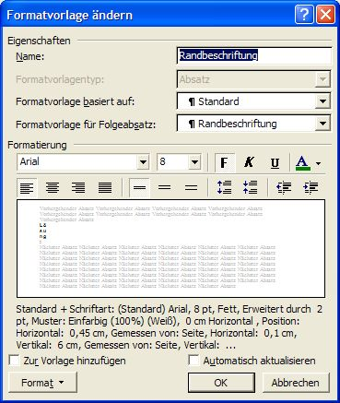
Abbildung 1, Neue Formatvorlage
- Wählen Sie Format – Positionsrahmen
Abbildung 2, Mit dieser Formatvorlage wird ein Positionsrahmen definiert
- Formatieren Sie den Positionsrahmen, wie Abbildung 3 zeigt.
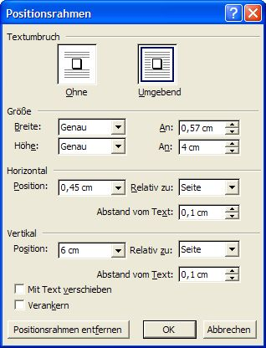

Abbildung 3, Positionsrahmen formatieren
Wird jetzt mit dieser neuen Formatvorlage das Wort Gebührenbescheid formatiert, so sieht das Ergebnis aus, wie am linken Rand dargestellt:
Die Textorientierung ist waagerecht, nicht, wie gewünscht, senkrecht.
Leider sieht es zunächst so aus, als ob das Objekt Positionsrahmen keine senkrecht orientierte Textformatierung kennen würde, zumindest das Dialogfeld Abbildung 3 zeigt keine Möglichkeit auf.
Da hilft nur ein Griff in die Trickkiste:
In den Textfeld-Tools gibt es den Befehl Textrichtung .
Gebührenbescheid
Da diese Tools aber nicht eingeblendet werden, wenn kein Textfeld markiert ist, haben wir den Befehl vorher bereits in die Symbolleiste für den Schnellzugriff gestellt.
Gebührenbescheid
Wir stellen jetzt mit diesem Befehl den Text im Positionsrahmen senkrecht.
Bleibt zum Schluss noch, die Formatvorlage so zu ändern, dass sie der Auswahl entspricht.
Markieren Sie den Positionsrahmen, wählen dann im Aufgabenbereich die anzupassende Formatvorlage aus und wählen den Befehl Aktualisieren, um der Auswahl anzupassen.
Nun entspricht die Formatvorlage der Aufgabenstellung. (Hier mit dem geänderten Namen RandSenkrecht)
Abbildung 5, Formatvorlage der Auswahl anpassen
Zum Test markieren wir den Absatz Gebührenbescheid auf der ersten Seite dieses Dokuments und formatieren ihn mit der Formatvorlage RandSenkrecht.

